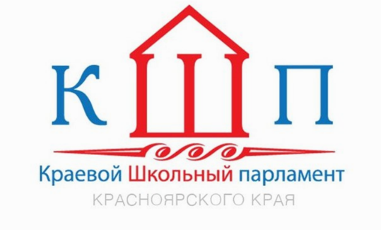
Красноярское региональное
детско-юношеское общественное движение
«КРАЕВОЙ ШКОЛЬНЫЙ ПАРЛАМЕНТ»
660049, Красноярск, ул. Конституции СССР 1, каб. 1-11
Тел.: 212-25-61, e-mail: kras-kshp24@yandex.ru

04.02.21

Красноярское региональное детско-юношеское общественное движение «Краевой Школьный парламент» – это сеть детских общественных объединений на территории Красноярского края, в которую входят граждане в возрасте до 18 лет и совершеннолетние граждане, объединившиеся
для совместной деятельности. Движение работает под общей целью – объединение ресурсов субъектов общества для позитивного преобразования территорий.
Основным содержанием деятельности краевого Школьного парламента является общественно-полезная активность: разработка и реализация школьниками социальных проектов, акций и мероприятий.
Деятельность детских общественных организаций сопровождается дополнительной общеразвивающей образовательной программой, реализуемой в очно-заочной форме. Участие в деятельности детских общественных объединений формирует в современном школьнике гражданскую позицию как активного и ответственного члена российского общества, жителя Красноярского края.
В 2021-2022 учебном году планируется проведение 5 онлайн марафонов и 2 интенсивных школ. Марафон — это интенсивная онлайн-работа, которая включает в себя лекции, игры, практическую и творческую работу (примерно 4 часа после обеда). Школа – это выездное погружение на базу отдыха города Красноярск в каникулярный период. Расписание на первое полугодие:
27 сентября - 6 октября 1 марафон
1 - 5 ноября 2 марафон – очная школа (36 часов)
29 ноября - 8 декабря 3 марафон

